федеральное государственное бюджетное образовательное учреждение
высшего образования
«Оренбургский государственный медицинский университет»
Министерства здравоохранения Российской Федерации

КОНТРОЛЬНАЯ РАБОТА № 1

ДЛЯ СТУДЕНТОВ ОЧНОЙ ФОРМЫ ОБУЧЕНИЯ С ПРИМЕНЕНИЕМ ДИСТАНЦИОННЫХ ТЕХНОЛОГИЙ

Дисциплина: Общая физическая подготовка
Модуль 1: Обучение техническим и тактическим действиям в базовых видах спорта

Выполнил:

ФИО _________________
Группа_________________

Контрольная работа № 1
Обучающийся знакомится с теоретическим разделом контрольной работы и переходит к индивидуальному и самостоятельному выполнению практического раздела. В практическом разделе обучающийся должен выполнить 3 задания и оформить их в виде печатной работы.

Задание 1. Заполните таблицу по образцу.
Задание 2. Запишите правильный ответ.
Задание 3. Охарактеризуйте два лыжных хода заполнив таблицу.

Задание 1. Заполните таблицу по образцу.
Виды дистанций | Особенности
спринт | 1.60,100,200,400 метров  2.начинается с низкого старта  3.имеет 4 фазы.
1.
2.
3.
1.
2.
3.
1.
2.
3.

Задание 2. Запишите правильный ответ.
Вопрос №1
Как называется вид строя изображённый на рисунке?
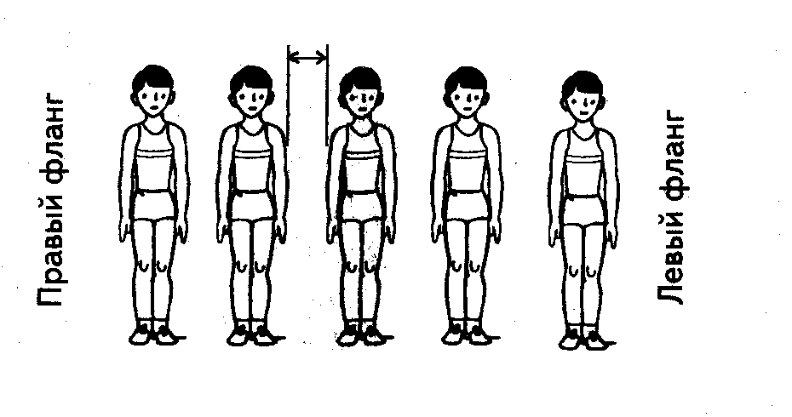
Ответ:

Вопрос №2
Как называется расстояние между занимающимися, изображённое на рисунке?
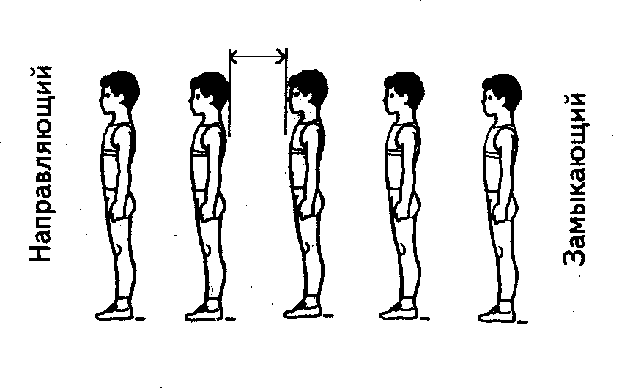
Ответ:

Вопрос №3
Какой кувырок изображён на рисунке?
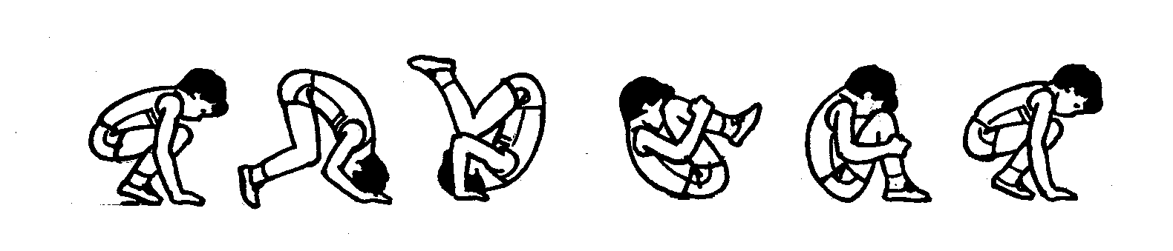
Ответ:

Задание 3. Охарактеризуйте два лыжных хода заполнив таблицу.

ход | попеременный коньковый ход | попеременный двухшажный ход | одновременный бесшажный ход
Цикл хода | Цикл хода состоит из двух скользящих шагов с двумя попеременными отталкиваниями.
Особенности | применяется на подъемах большой крутизны, а также на менее крутых подъемах при мягкой лыжне и плохих условиях скольжения.

